2014年4月高等教育自学考试
工程财务试卷
(课程代码06961)
- 单项选择题(本大题共20题，每小题1分，共20分)
1．某施工企业甲工程队浇灌混凝土使用的周转材料木模板，其摊销价值应计入的成本类会计科目是[本科目答案页面导航：http://zk.ikaoti.cn/zikao.htm]
A.间接费用
B.工程施工
C.工程结算
D.机械作业
2．施工企业存货中，大堆材料耗用计算单主要适用于用料时不易点清数量，难以分清受益对象的大堆材料，如
A.混凝土预制件
B.砖瓦
C.模板
D.钢窗
3．负债的偿还的结果可能是
A.资产的增加
B.收入的减少
C.费用的增加
D.资产的减少
4．下列关于会计等式的描述中，正确的是
A.资产+负债=所有者权益[本科目答案页面导航：http://zk.ikaoti.cn/zikao.htm]
B.资产+负债=所有者权益+(收入-费用)
C.资产=负债+所有者权益[[微信公众号：ikaoti]
D.资产=负债+所有者权益-(收入-费用)
5．施工企业接受投资取得的固定资产，其入账价值的标准是
A.投资方的初始购买价值
B.投资各方确认的价值
C.净值
D.原始成本
6．应付福利费是企业按照职工应付工资总额的一定比例提取，用于职工个人的福利，作为
企业的一项流动负债，这个计提比例通常为
A.5％
B.10％
C.14％
D.20％
7．下列企业的资产中，属于企业的存货核算范围的是[最新年份咨询qq593777558]
A.代销材料
B.未完施工工程
C.办公楼
D.运输设备
8．不属于坏账确认条件的是
A.以债务人的破产财产清偿后仍不能收回的
B.债务人逾期未履行偿债义务超过3年仍未收回的
C.债务人逾期拒绝清偿的
D.以债务人的遗产清偿后仍不能收回的
9．所有者权益是所有者在企业资产中享有的经济利益，其金额为
A.资产减去负债后的余额
B.负债减去资产后的余额
C.资产加上负债后的总额[最新年份咨询qq593777558]
D.收入减去费用后的余额
10．确认当期建造合同收入的计算公式正确的是
A.当期确认的合同收入=(合同总收人-以前会计年度累计已确认的收入)×完工进度
B.当期确认的合同收入=合同总收入×完工进度-以前会计年度累计已确认的收入
C.当期确认的合同收入=合同总收入-以前会计年度累计已确认的收入×完工进度
D.当期确认的合同收入=合同总收人-以前会计年度累计已确认的收人
11．企业使用或收到商业承兑汇票，会计记录中应当使用的会计科目是
A.应收票据
B.应收账款
C.其他应收款
D.银行存款
12．会计制度及会计规则所定义的成本、费用的概念，通常指的是
A.广义的成本和狭义的费用
B.广义的成本和广义的费用
C.狭义的成本和广义的费用
D.狭义的成本和狭义的费用
13．财务费用是指企业为筹集资金而发生的各项费用，通常不包括[本科目答案页面导航：http://zk.ikaoti.cn/zikao.htm]
A.利息净支出
B.支付金融机构的手续费
C.咨询费
D.汇兑净损失
14．施工企业中的施工费用按照其与工程量的关系进行分类，应当分为
A.变动费用和固定费用
B.直接费用和间接费用
C.工程成本和期间费用
D.管理费用和财务费用
15．下列关于施工企业主营业务利润的计算公式中，正确的是
A.主营业务利润=主营业务收入+主营业务成本+主营业务税金及附加
B.主营业务利润=主营业务收入-主营业务成本+主营业务税金及附加
C.主营业务利润=主营业务收入+主营业务成本-主营业务税金及附加[[微信公众号：ikaoti]
D.主营业务利润=主营业务收入-主营业务成本-主营业务税金及附加
16．同定资产折旧数额的确定，主要影响因素不包括
A.固定资产原值
B.固定资产的公允价值
C.固定资产使用年限
D.固定资产净残值
17．资产负债表是反映企业在会计期末全部资产、负债和所有者权益情况的报表，它是一张
解释企业在一定时点上的财务状况的
A.静态报表
B.动态报表
C.现时报表
D.预计报表
18．关于施工企业会计报表的编制要求，正确的是
A.内容完整、编报及时、说明清楚和字迹清晰
B.数字准确、编报及时、说明清楚和字迹清晰
C.数字准确、编报及时、内容完整和字迹清晰
D.数字准确、编报及时、内容完整和说明清楚[最新年份咨询qq593777558]
19．施工企业的营业收入是从事经营活动实现的收入，包括
A.材料销售收入和作业销售收入
B.建造合同收入和材料销售收入
C.建造合同收入和其他业务收入
D.建造合同收入和作业销售收入
20．周转材料是指施工企业在施工生产过程中多次周转使用并基本保持原有物质形态而价
值逐渐转移的各种材料，如
A.钢材
B.钢筋混凝土预制件
C.钢脚手架[最新年份咨询qq593777558]
D.钢窗
- 判断选择题(本大题共5小题，每小题2分，共10分)
判断下列每小题的正误，正确的将答题卡上该小题的“[A]”涂黑，错误的将“[B]”涂黑。
21．施工企业中对各种周转材料的具体摊销方法，由企业根据具体情况确定，一经确定，不得改变。
22．无形资产的“收益不确定性”特征是指无形资产为企业所能带来的预期收益受诸多外在因素的影响。
23．企业日常的现金收支，应严格按照规定程序和审批手续办理，不得用白纸条抵充库存现金。
24．盈余公积是指企业按规定比例从企业利润总额中提取并形成的公积金。
25．对于一次性支出较多的固定资产修理费用，可以根据大修理计划采用摊销列支的方法计入各期成本、费用。
- 填空题(本大题共l0空，每空2分，共20分)
26．施工企业的固定资产是指使用年限超过一年的、建筑物、机器、机械、运输工
具以及其他与生产经营有关的设备、工具、器具等。
27．资产是指过去的交易或事项形成并由企业 的资源，该资源预期会
给企业带来。
28．营业利润是施工企业营业收入减去营业成本、和各种营业税金及附加
后的余额。
29．周转材料的摊销方法，应视周转材料价值的多少、 、
的长短等具体因素进行确定。
30．利润是施工企业一定期问的。[[微信公众号：ikaoti]
31．从我国现行的有关法律和实际做法看，主要采用 ，即强调
与注册资本一致。
32．计件工资是按职工实际完成的——(或产品数量)和规定的计件单价
计算的工资。
- 计算题(本大题共3小题，第33小题l4分，第34小题8分，第35小题8分，其30分)
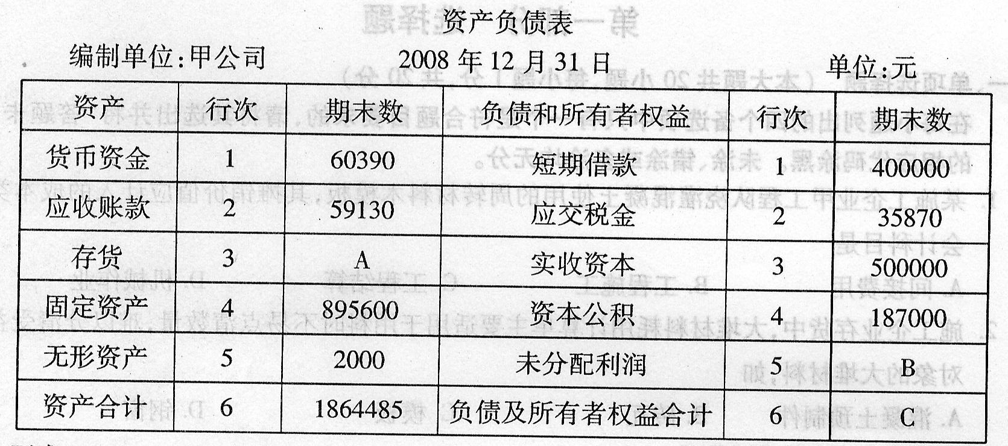
33．甲公司简易资产负债表如下：
要求：[最新年份咨询qq593777558]
(1)完成表格中A、
B.C相关数据的计算；
(2)计算该企业流动资产总额；
(3)计算该企业长期资产总额；
(4)计算该企业所有者权益总额；
(5)计算该企业流动负债总额。
34．乙工程队将领用的钢脚手架退回仓库，计划成本为7000元，退回时估计成本为70％，该类钢脚手架在用计划成本为l4000元，账面已提摊销额为3500元。要求：计算该退库的钢脚手架应补提的摊销额。
35．丙公司自建办公楼一幢，发生土地征用费和安置费分别为200000元和70000元，均以银行存款支付。在建造办公楼的过程中领用工程物资840000元，以银行存款支付相关施工人员工资l60000元。一年后，自建办公楼完工并交付使用。预汁该办公楼可使用15年，预计残值收入为80000元，预计清理费用为3000元。要求：计算该自建办公楼的人账价值及月折旧额。
- 综合应用题(本大题共5小题，每小题4分，共20分)
36．企业购买水泥一批，买价280000元，运杂费5000元，货款暂欠。购买后8天，该批水泥到货，验收入库。要求写出相应的会计分录。
37．企业本月末按照职工工资的14％计提福利费，工程队职工工资共计360000元，其中：甲工程队职工工资270000元，乙工程队职工工资90000元。要求写出计提福利费的会计分录。
38．甲工程队月末统计，本月共领用主要材料如下：水泥28530元，钢筋73490元和油漆8210元。要求写出相应的会计分录。
39．12月31日，施工企业应收账款科目余额为借方余额725000元，企业按照应收账款余额的3‰计提坏账准备。要求写出相应的会计分录。
40．公司行政管理部门领用材料430元，现金支付困难职工生活补助费800元。要求写出相应的会计分录。

